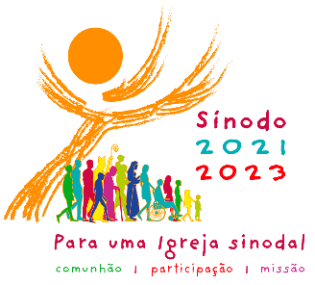

Para pôr em acção o processo sinodal em cada paróquia
sugerimos que:

- Cada pároco constitua uma pequena equipe, que pode ser inter-paroquial e pode ser o secretariado permanente do Conselho Paroquial de Pastoral, ou o núcleo que lhe dê origem ao longo do processo; os passos seguintes serão dados em equipe, de modo que o espírito sinodal esteja presente desde já;

- Dentre os membros da equipe, indiquem uma pessoa de ligação com a equipe diocesana, enviando o seu nome, telefone e e-mail para sinodo23porto@gmail.com;

- Preparem a oração de abertura da fase local, para o dia de Cristo-Rei, a partir dos materiais propostos em anexo;

- Motivem todos os grupos paroquiais para que reúnam e discutam a questão fundamental do Sínodo (em anexo), a partir do modelo de reunião proposto e guardando anotações do que é dito; podem realizar várias reuniões, repartindo os núcleos temáticos acrescentados à questão fundamental, para um melhor aprofundamento; também é possível encontrar modos de envolver as crianças;

- Em moldes semelhantes, organizem um ou vários encontros abertos a todos os que quiserem participar; a proposta pode ser estendida a grupos não eclesiais presentes na paróquia; no sentido de chegar a todos, podem ir ao encontro dos sós e dos marginalizados, por exemplo enviando jovens a conversar sobre o tema, de modo adequado; de tudo se deve tomar notas;

- Cada grupo deve produzir uma resposta às questões propostas:
Anunciando o Evangelho, uma Igreja sinodal “caminha em conjunto”: como é que este “caminhar juntos” se realiza hoje na nossa Igreja (paróquia/diocese)? Que passos o Espírito nos convida a dar para crescermos no nosso “caminhar juntos”?

Da síntese destas respostas, devem redigir uma resposta em nome da paróquia, a enviar à comissão diocesana até 31 de maio de 2022, através da página da diocese, por um link que receberão oportunamente; cada grupo de discussão também terá oportunidade de enviar a sua resposta directamente, mas é importante que a partilhem no âmbito paroquial.

